В управе района Марфино прошел вечер поэзии
30.01.2024
Сегодня в управе района Марфино прошел вечер поэзии.

В рамках окружного творческого конкурса среди общественных советников Северо-Восточного административного округа состоялся поэтический этап.
Участники мероприятия порадовали зрителей прекрасным исполнением произведений собственного сочинения и стихотворений известных поэтов.
Проведение таких встреч - это повод почтить поэтов, популяризировать культурные и литературные ценности народов и народностей России.
#Марфино #жителиМКД

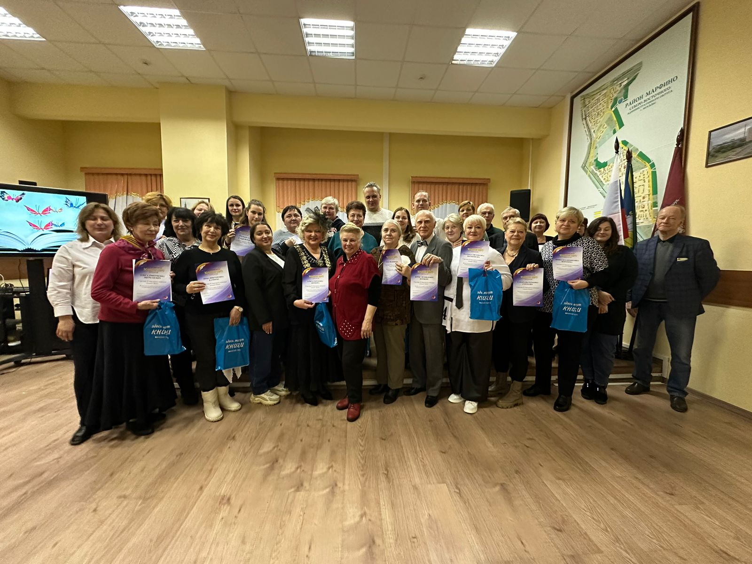
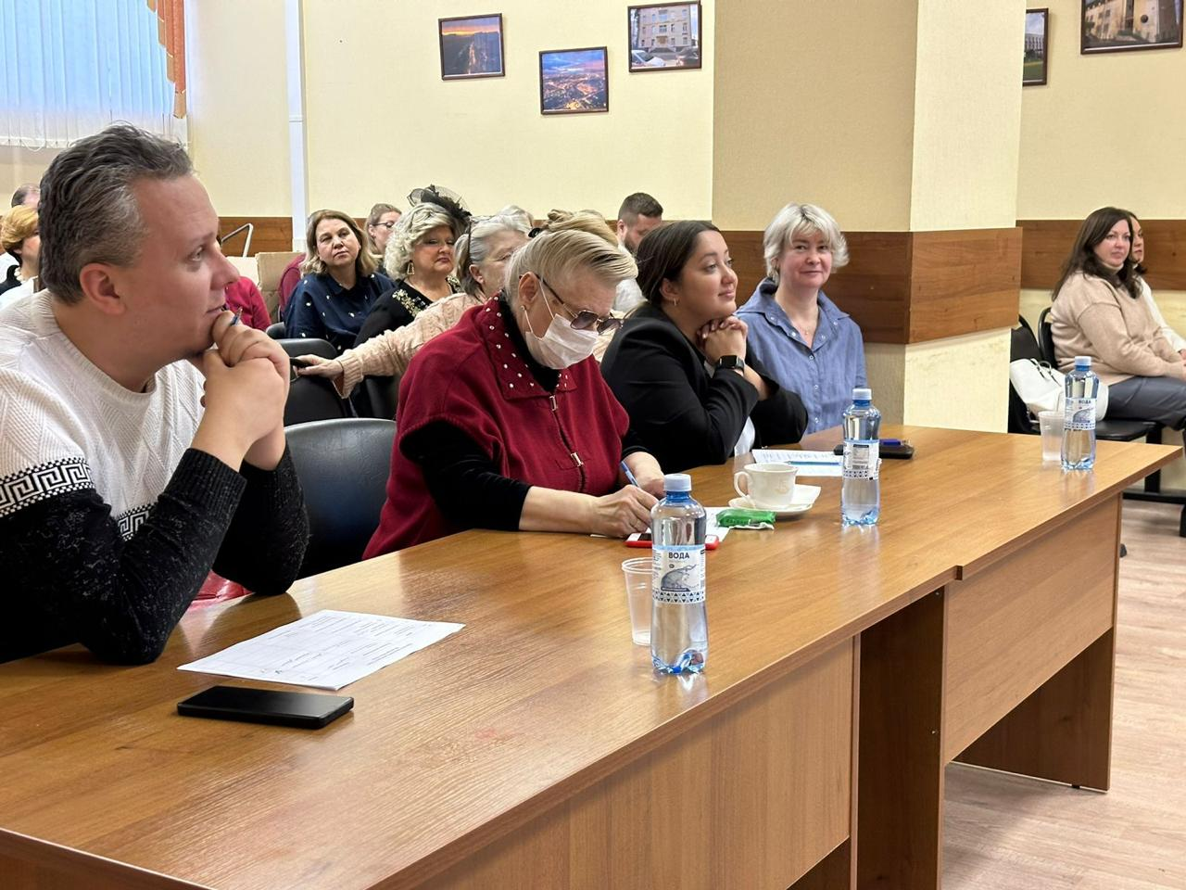
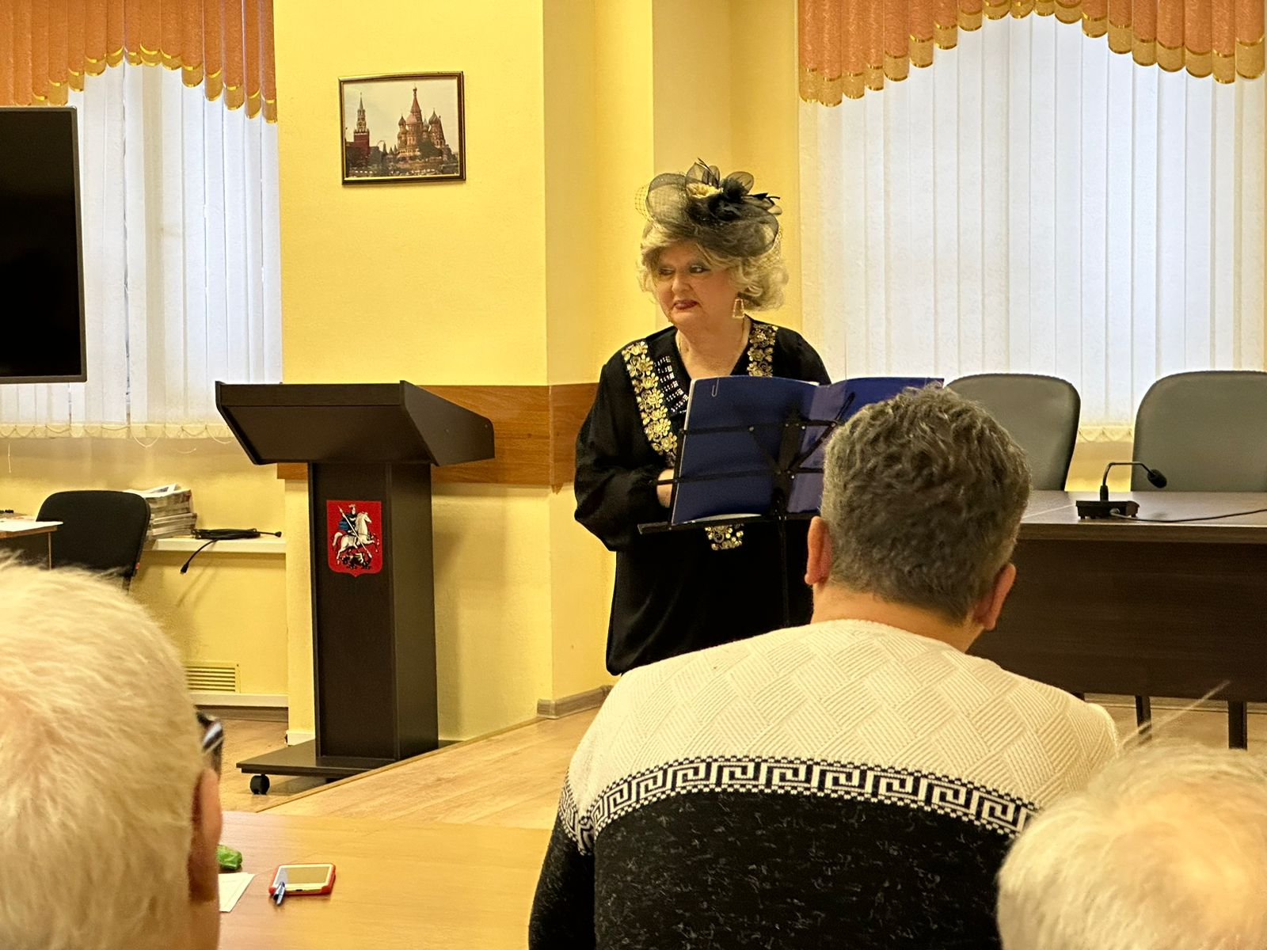

Адрес страницы: http://marfino.mos.ru/presscenter/news/detail/12136875.html
Управа района Марфино города Москвы

